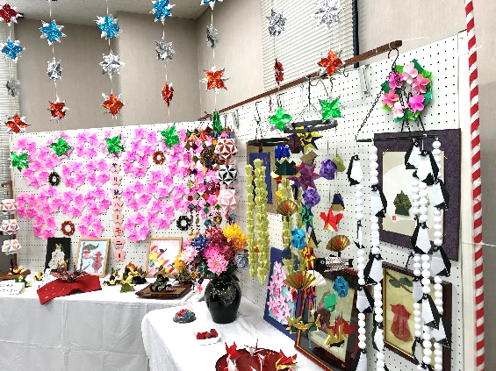
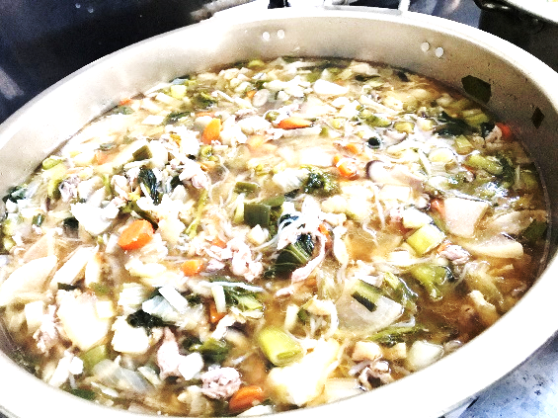

くららフェスタ参加申込書

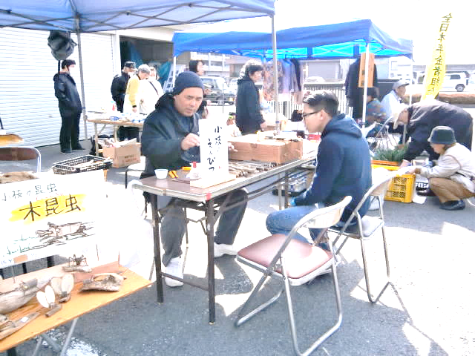
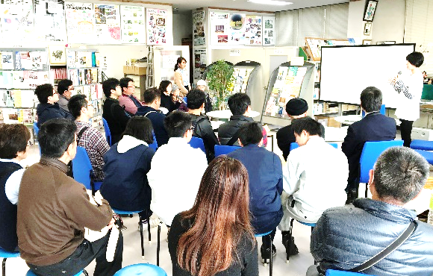

参加希望の方は、下記の申込書に記入の上、くららまで提出してください。（締め切り1月1５日）

参加希望の方は、下記の申込書に記入の上、くららまで提出してください。（締め切り 1月20日）

希望する場所に
〇をしてください。
日時：令和2年3月8日（日）10：00～15：00
場所：くらら ①駐車場 ②会議室 ③作業室 ④交流コーナー
3コミ ⑤大会議室 ⑥中会議室 ⑦和室 ⑧調理室
団  体  名 |  | 担当者
メールアドレス |  | 携帯番号
【活動時間】【当日の活動内容】
【使用備品】
★くららフェスタの打ち合わせは、1月21日（火）１９：００～２０：００に行います。
出展者は、必ず出席してください。
※3コミ大会議室は10：00～14：00、中会議室は10：00～13：00までの利用になります。

